Вычислите предел функции при x →∞ .

F $(x)=(\frac{1-x}{2+10x})^{2x-3}$

$$\lim_{x→∞}{((}\frac{x}{x}(\frac{-1}{-10})^{5x-3})=[(\frac{1}{10})^{5x-3}]={[10}^{3+5x}]=0$$

Ответ: 0

Постройте график функции в зависимости от x.

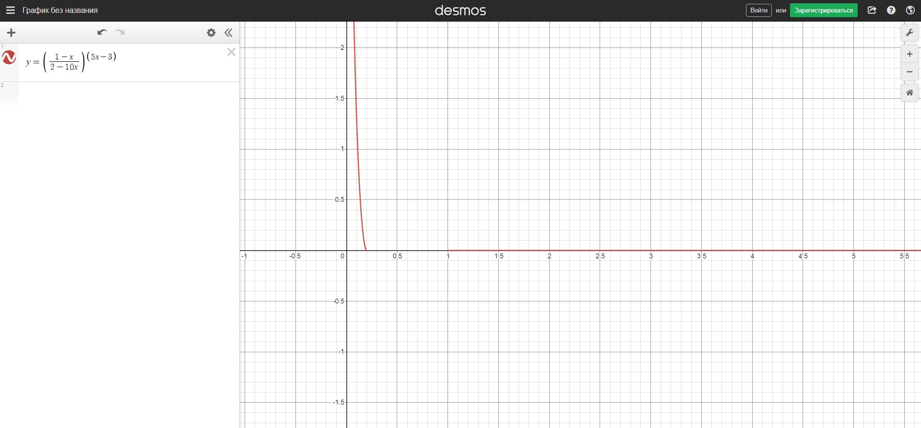

Проиллюстрируйте сходимость (расходимость) функции на бесконечности:

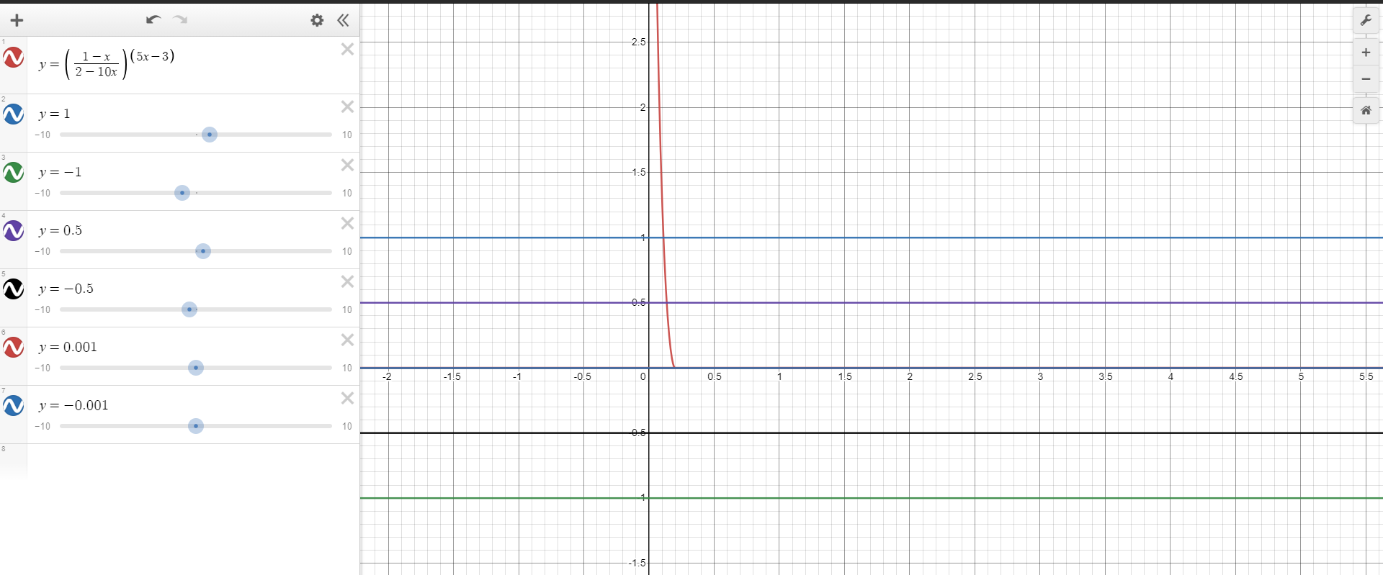

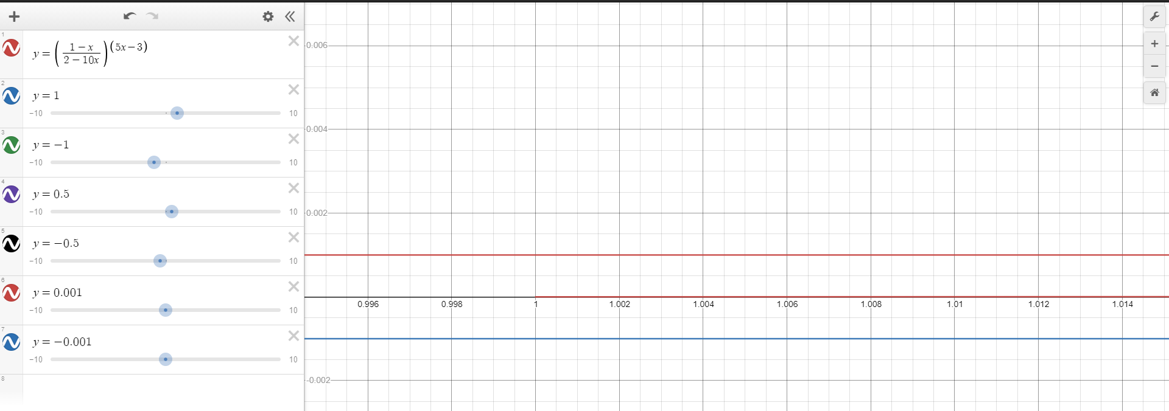

ε=1 => Nε=⊗

ε=0.5 => Nε=⊗

ε=0.001 => Nε=⊗

Ответ: Предела нет